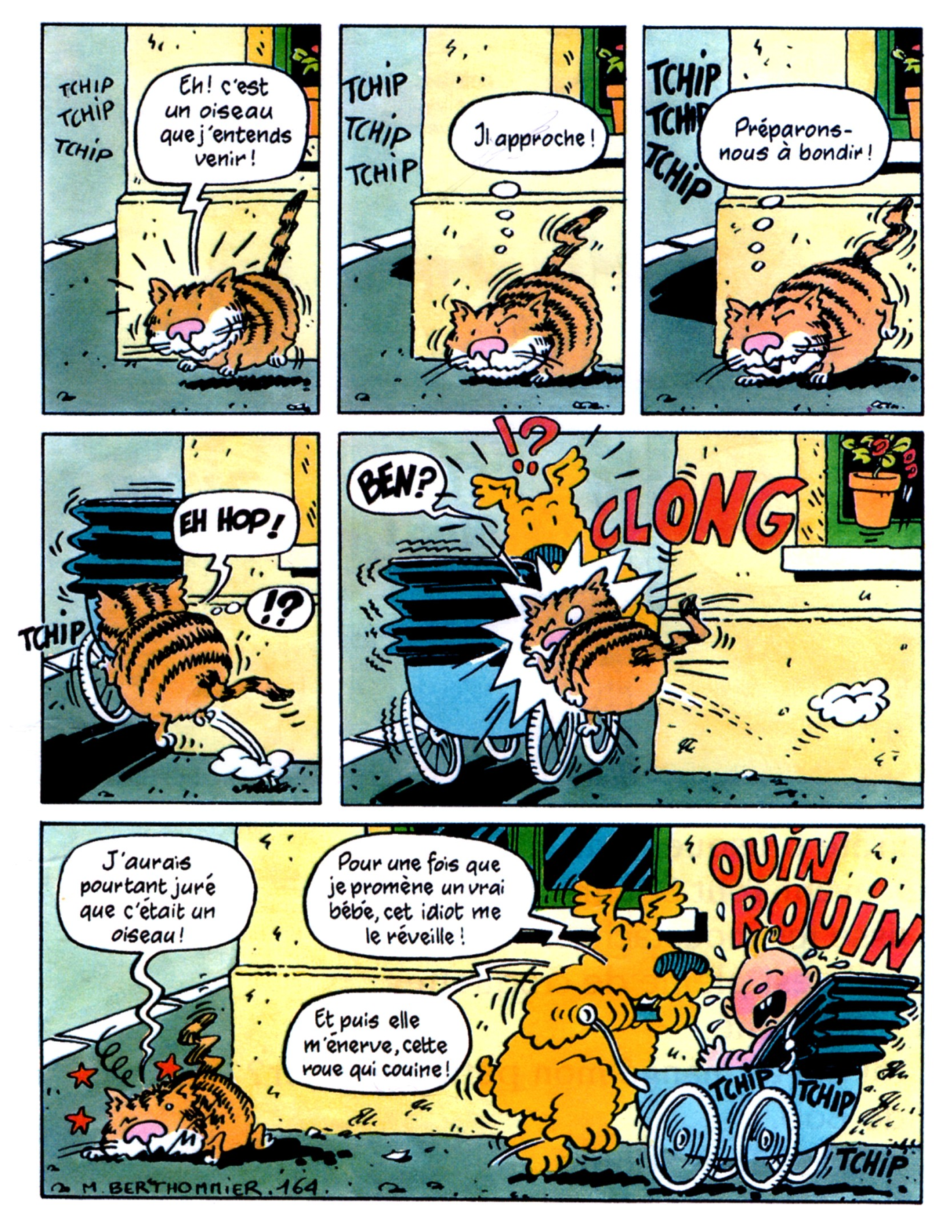
Une bande dessinée

Quels sont les bruits de l’histoire ? D’où viennent-ils ?

